KHỐI 8 - TUẦN 4

TOÁN
PHẦN ĐẠI SỐ
BÀI 6: PHÂN TÍCH ĐA THỨC THÀNH NHÂN TỬ BẰNG PHƯƠNG PHÁP ĐẶT NHÂN TỬ CHUNG
1. Ví dụ:
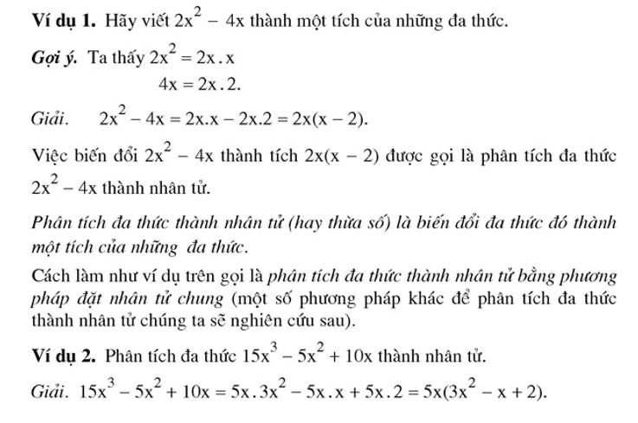
2. Áp dụng:
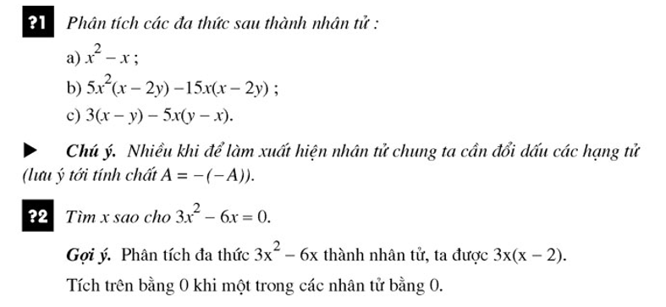

Bài tập: bài 39 đến 42 (GV sẽ hướng dẫn)

-------------------------------------

BÀI 7:PHÂN TÍCH ĐA THỨC THÀNH NHÂN TỬ BẰNG PHƯƠNG PHÁP DÙNG HẰNG ĐẲNG THỨC
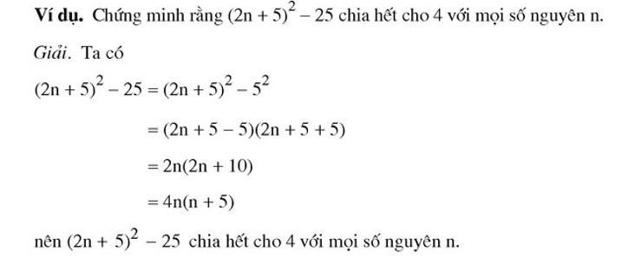
Ví dụ:

2. Áp dụng:
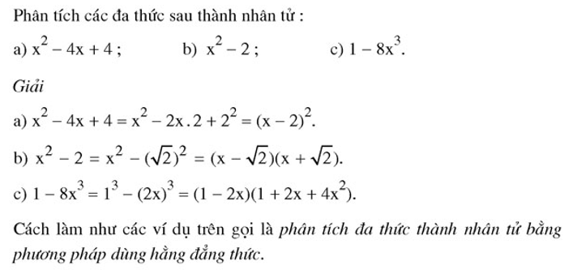

Bài tập: bài 43, 45, 47

----------------------------------------------------------------------
PHẦN HÌNH HỌC
BÀI 6: ĐỐI XỨNG TRỤC
1. Hai điểm đối xứng qua một đường thẳng
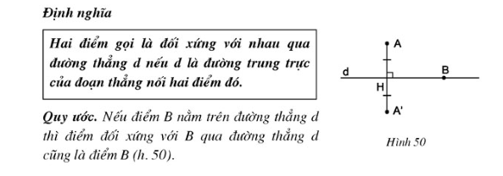
2. Hai hình đối xứng qua một đường thẳng SGK
3. Hình có trục đối xứng SGK

BÀI 7: HÌNH BÌNH HÀNH
1. Định nghĩa:
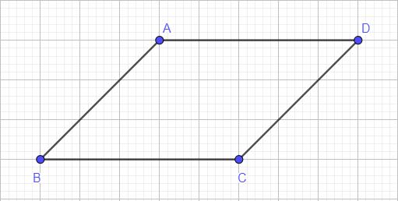
Hình bình hành là tứ giác có các cạnh đối song song
Hình bình hành ABCD có:
+ AB // CD
+ AC // BC

2. Tính chất:
Hình bình hành có các tính chất sau:
+ Các cạnh đối bằng nhau
+ Các góc đối bằng nhau
+ Hai đường chéo cắt nhau tại trung điểm của mỗi đường
Tóm lại dựa vào định nghĩa và tính chất khi đề bài cho chúng ta một hình bình hành thì chúng ta sẽ có 4 dữ kiện như sau:
- Các cạnh đối song song:
AB // CD và AD // BC
+ Các cạnh đối bằng nhau
AB = CD và AD = BC
+ Các góc đối bằng nhau
$\hat{A}$ = $\hat{C}$ và $\hat{B}$ = $\hat{D}$
+ Hai đường chéo cắt nhau tại trung điểm của mỗi đường:
I là trung điểm của cả đường chéo AC và BC nên ta có: IA = IC VÀ IB = ID
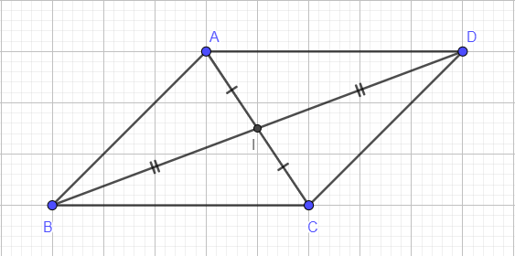

Chú ý: Khi vẽ các đường chéo ta sẽ có thêm các góc so le trong bằng nhau, các góc đồng vị bằng nhau. Từ hình trên ta có thể tìm ra các góc so le trong bằng nhau

3. Dấu hiệu nhận biết hình bình hành
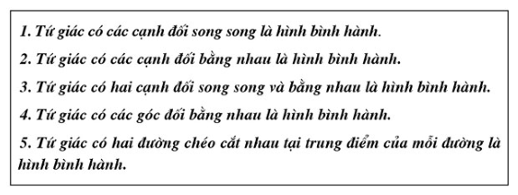

?3 Chứng minh tứ giác là hình bình hành
b) Tứ giác EFGH có:
$\hat{E}$ = $\hat{…}$ (gt)
$\hat{F}$ = $\hat{…}$ (gt)
Do đó ABCD là ………………
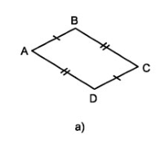
a) Tứ giác ABCD có:
AB = … (gt)
… = BC (….)
Do đó …………. là hình bình hành

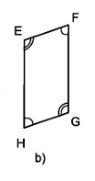

d) Tứ giác PQRS có:
OS = O… (gt)
O… = OR (gt)
Do đó PQRS là phải hình bình hành
(vì O là trung điểm của cả PR và QS)

c) Tứ giác IKMN có:
$\hat{I}$ + $\hat{K}$ = 75º + 110º = 185º (gt)
=> IN không song song với KM
Do đó Tứ giác IKMN không phải hình bình hành

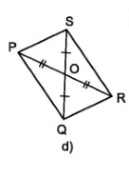

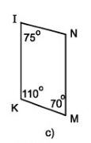

Bài 44: SGK trang 92
Cho hình bình hành ABCD. Gọi E là trung điểm của AD, F là trung điểm của BC.Chứng minh BE = DF
Phân tích bài toán:
- Đề cho hình bình hành nghĩa là đã cho 4 điều ở trên
- Ta thấy để chứng minh BE=DF thì cần chứng minh hai tam giác bằng nhau hoặc chứng minh một hình đặt biệt có chưa BE và DF => Ta chọn chứng minh hình bình hành
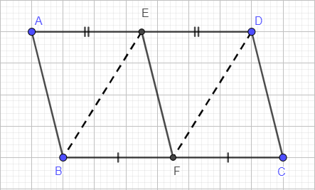

Giải
Hình bình hành ABCD có:
AD//BC => ED//… (1)
AD = …
Mà E là trung điểm của …, … là trung điểm của BC (gt)
=> EA = … = FB = …
Vậy ED = FB (2)
Từ (1) và (2) suy ra EDFB là hình bình hành (Tứ giác có hai cạnh đối song song và bằng nhau là hình bình hành)
=> EB = DF(Hai cạnh đối của hình bình hành thì song song và bằng nhau)

Bài 45: SGK trang 92
Cho hình bình hành ABCD (AB > BC). Tia phân giác của góc D cắt AB tại E, tia phân giác của góc B cắt CD tại F.
a. Chứng minh DE // BF
b. Tứ giác DEBF là hình gì? Vì sao?
Phân tích bài toán:
- Đề cho hình bình hành nghĩa là đã cho 4 điều ở trên
- Vì các góc đối của hình bình hành bằng nhau, nên khi vẽ tia phân giác ta sẽ được các góc bằng nhau
- Ta cần nhớ kiến thức của các góc so le trong, đồng vị
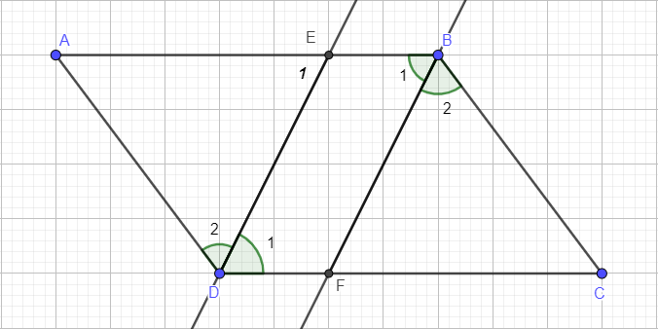

Giải
a) Hình bình hành ABCD có:
$\hat{D_{1}}$ = $\hat{…. }$ (gt)
$\hat{B_{1}}$ = $\hat{…. }$ (gt)
Mà $\hat{D}$ = $\hat{B}$ (Do ABCD là hình bình hành)
=> $\hat{...}$ = $\hat{D_{2}}$ = $\hat{…}$ = $\hat{B_{2}}$
Ta có: $\hat{D_{1}}$ = $\hat{E_{1}}$ (so le trong)
$\hat{D_{1}}$ = $\hat{…}$ (cmt) (khi thuần thục cách giải rồi thì ta không cần ghi nhiều để tránh dài dòng)
=> $\hat{E_{1}}$ = $\hat{B_{1}}$
Mà $\hat{E_{1}}$ và $\hat{…}$ (đồng vị)
Suy ra DE//…
b) Tứ giác DEBF có:
DE//BF (……)
EB//… (vì AB//CD)
Do đó DEBF là hình bình hành (tứ giác có các cạnh đối song song là hình hình hành)

VẬT LÝ
Bài 4. BIỂU DIỄN LỰC
I/ Ôn lại khái niệm lực
Lực làm biến dạng hoặc làm thay đổi vận tốc của vật hoặc vừa làm biến dạng vật vừa làm vật biến đổi vận tốc.
II/ Biểu diễn lực
1. Lực là một đại lượng véc tơ vì vừa có dộ lớn, phương, chiều và điểm đặt.
2. Cách biểu diễn và kí hiệu véc tơ.
a, Cách biểu diễn:
Lực được biểu diễn bằng một mũi tên có:
- Gốc là điểm mà lực tác dụng lên vật.
- Phương và chiều của mũi tên là phương và chiều của lực tác dụng.
- Độ dài mũi tên biểu diễn độ lớn của lực theo tỉ xích.
b, Kí hiệu của véc tơ lực là
F, độ lớn của lực là F

Ví dụ: F
A
30º

100N
Hình vẽ cho biết:
- Lực kéo có điểm đặt tại A
- Có phương hợp với phương ngang 30º
- Có chiều từ trái sang phải.
- Có độ lớn 300 N

HÓA HỌC
BÀI 4. NGUYÊN TỬ
1. Nguyên tử là gì?
- Nguyên tử là hạt vô cùng nhỏ và trung hòa về điện.
- Cấu tạo gồm:
+ Hạt nhân mang điện tích dương (+)
+ Vỏ tạo bởi một hay nhiều electron (e) mang điện tích âm (-)
2. Hạt nhân nguyên tử
- Hạt nhân tạo bởi Proton (p), mang điện dương
Nơtron (n), không mang điện
- Số p = Số e
- Các nguyên tử cùng loại đều có cùng số proton trong hạt nhân.
- Khối lượng của hạt nhân được coi là khối lượng của nguyên tử

BÀI TẬP
Bài tập 1,2,3/trang 15/SGK
----------------------------------------------------
Bài 5: NGUYÊN TỐ HÓA HỌC
I. Nguyên tố hóa học
1. Định nghĩa
- Nguyên tố hóa học là tập hợp những nguyên tử cùng loại, có cùng số proton(p) trong hạt nhân
- Số p là số đặc trưng cho một nguyên tố hóa học (VD số p của O là 8, số p của Na là 11)
- Các nguyên tử thuộc cùng một nguyên tố hóa học đều có tính chất hóa học như nhau
2. Kí hiệu hóa học
- Mỗi nguyên tố hóa học được biểu diễn
- Kí hiệu hóa học gồm 1 hoặc 2 chữ cái (theo tiếng Latinh) trong đó chữ cái đầu được viết dưới dạng in hoa.
VD: KHHH của nguyên tố Carbon là C
KHHH của nguyên tố Calcium là Ca
KHHH một số nguyên tố thường gặp

STT | KHHH | Tên UPAC | Tên Việt Nam
1 | C | Carbon | Cacbon
2 | S | Sulfur | Lưu huỳnh
3 | N | Nitrogen | Nitơ
4 | P | Phosphorus | Photpho
5 | O | Oxygen | Oxi
6 | H | Hydrogen | Nhôm
7 | Cl | Chlorine | Kẽm
8 | Br | Bromine | Sắt
9 | Si | Silicon | Chì
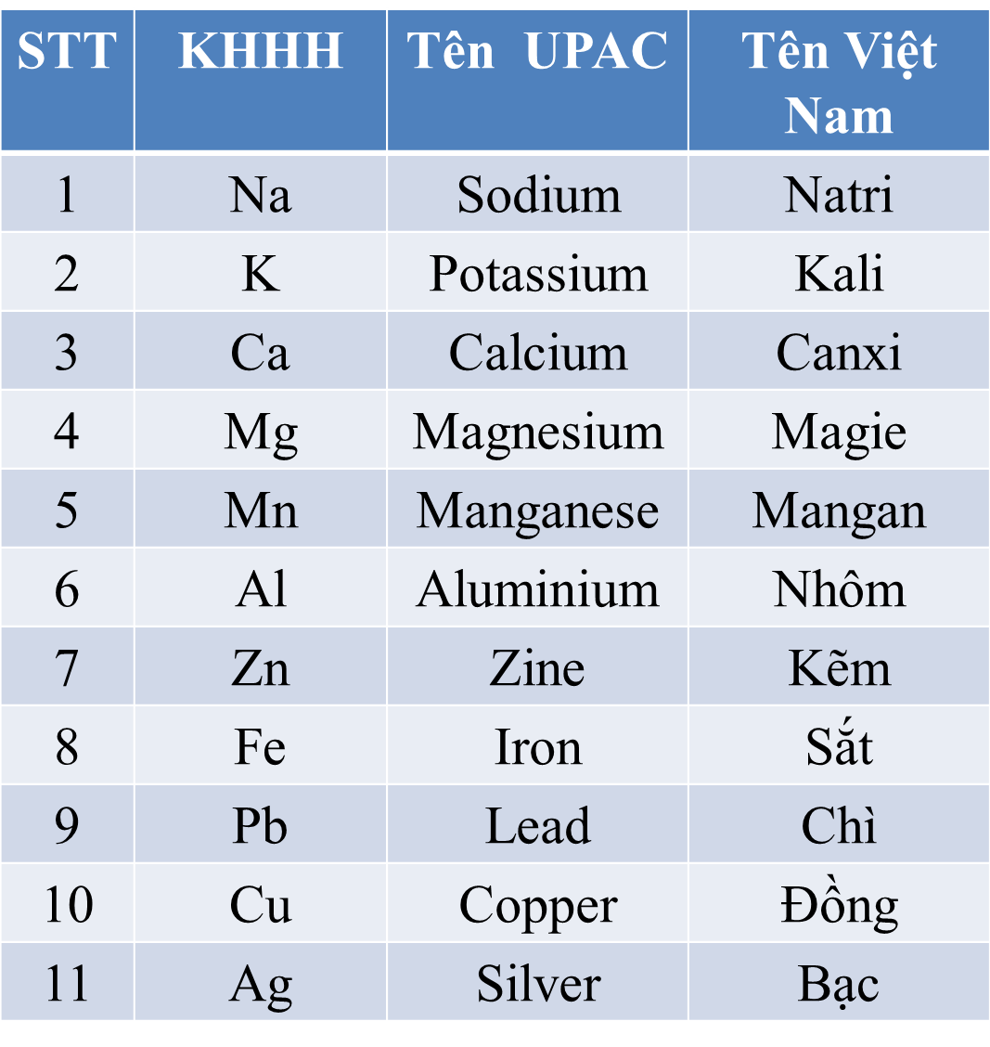
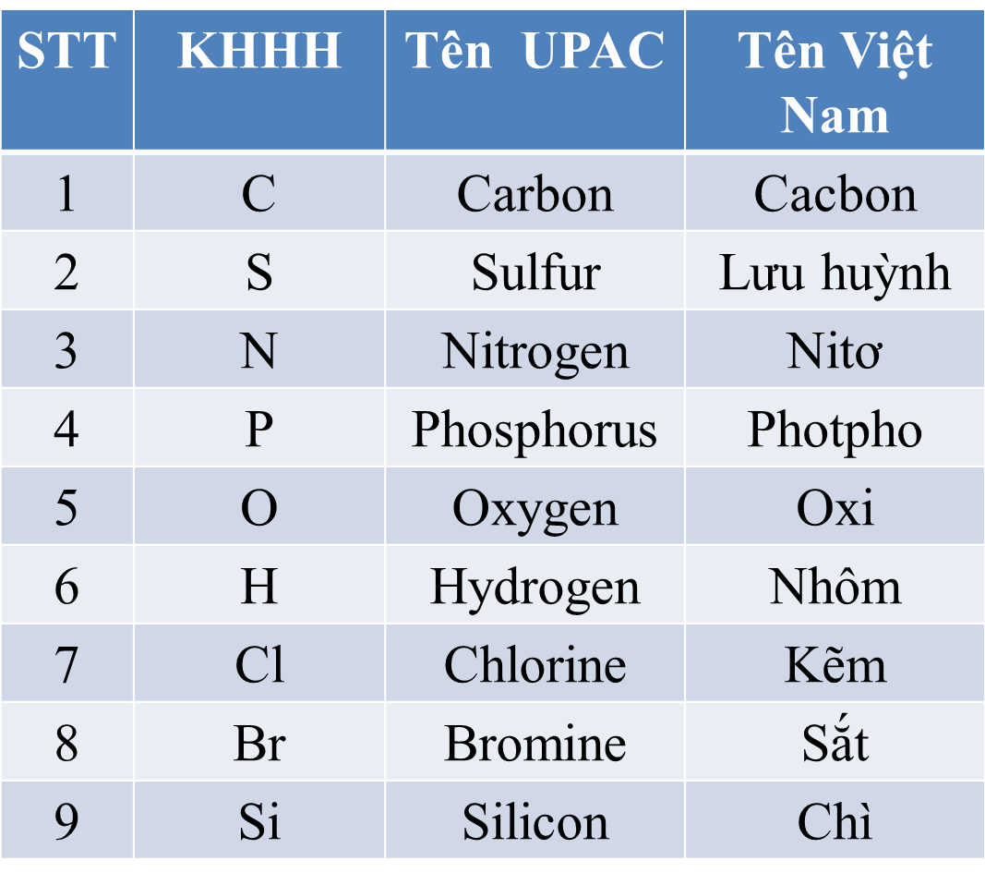

II. Nguyên tử khối
- Nguyên tử khối là khối lượng của nguyên tử tính bằng đơn vị Carbon. (viết tắt đvC)
- Mỗi nguyên tố có nguyên tử khối riêng biệt
- 1 đvC = khối lượng của nguyên tử Carbon. (= 0,16605.10⁻²³g)
VD: H = 1 đvC
Ca = 40 đvC
O = 16 đvC
Bài tập 1: Hãy so sánh xem nguyên tử Ca nặng hơn bao nhiêu lần nguyên tử C

0,5lần
Nguyên tử Ca nặng bằng 3,3 lần nguyên tử C
Ca
C
40
12
3,3lần
=
=
Bài tập 2: Hãy so sánh xem nguyên tử O nặng hay nhẹ hơn nguyên tử S bao nhiêu lần
O
S
16
32
=
=
1
2
lần hoặc 0,5 lần
Nguyên tử O nhẹ bằng
1
2
lần
nguyên tử S
=
hoặc

BÀI TẬP
Bài tập 1,2,3,4,5,6,7,8/trang 20/SGK

SINH
Bài 8 : CẤU TẠO VÀ TÍNH CHẤT CỦA XƯƠNG

I/ Cấu tạo của xương
- Cấu tạo xương dài: gồm 2 phần
Đầu xương Sụn bọc đầu xương

Xương dài Mô xương xốp

Màng xương
Thân xương mô xương cứng
Khoang xương

- Chức năng của xương dài:
- Xương dài có cấu trúc hình ống,mô xương xốp ở hai đầu xương, trong xương chứa tủy đỏ (trẻ em) là nơi sản sinh hồng cầu hoặc tủy vàng (người lớn )
3. Xương ngắn và xương dẹt:
- Bên ngoài là mô xương cứng, trong là mô xương xốp có nhiều nan xương và nhiều hốc chứa tủy đỏ
II/ Sự to ra và dài ra của xương.
- Xương to ra về bề ngang là nhờ các tế bào màng xương phân chia tạo ra những tế bào mới đẩy vào trong và hoá xương.
- Xương dài ra nhờ sự phân chia các tế bào ở lớp sụn tăng trưởng.
III/ Thành phần hóa học và tính chất của xương
- Xương gồm 2 phần chính là cốt giao và muối khoáng. Sự kết hợp của 2 thành phần này làm cho xương bền chắc và có tính mềm dẻo
- Tỉ lệ chất cốt giao thay đổi theo tuổi.

Bài 9 : CẤU TẠO VÀ TÍNH CHẤT CỦA CƠ
I/ Cấu tạo bắp cơ và tế bào cơ HS tự đọc
II/ Tính chất của cơ
- Tính chất của cơ là co và dãn cơ
- Khi có kích thích tác động vào cơ quan thụ cảm sẽ làm xuất hiện xung thần kinh theo dây hướng tâm về trung ương thần kinh, trung ương thần kinh phát lệnh theo dây li tâm tới cơ làm cơ co. Khi cơ co, các tơ cơ mảnh xuyên sâu vào vùng phân bố của tơ cơ dày làm cho đĩa sáng ngắn lại, đĩa tối dày lên do đó bắp cơ ngắn lại và to về bề ngang..
III/ Ý nghĩa của hoạt động co cơ
- Cơ co giúp xương cử động làm cơ thể vận động, lao động và di chuyển
- Cơ gấp và cơ duỗi luôn phối hợp hoạt động trong cơ thể.

TIN HỌC
BÀI 4 SỬ DỤNG BIẾN VÀ HẰNG TRONG CHƯƠNG TRÌNH
1. Biến là công cụ lập trình
- Trong lập trình biến được dùng để lưu trữ dữ liệu và dữ liệu được biến lưu trữ có thể thay đổi trong khi thực hiện chương trình.
- Dữ liệu do biến lưu trữ, được gọi là giá trị của biến.
Ví dụ 1:
• Giả sử cần in kết quả của phép cộng 15+5 ra màn hình. Ta sử dụng câu lệnh Pascal sau đây: Writeln (15+5);
• Ta có thể sử dụng hai biến X và Y để lưu giữ giá trị của hai số 15 và 5. Khi đó chúng ta có thể viết lại câu lệnh trên như sau: Writeln (X+Y);
2. Khai báo biến
- Các biến dùng trong chương trình cần phải được khai báo ngay trong phần khai báo của chương trình.
- Việc khai báo biến bao gồm:
+ Khai báo tên biến
+ Khai báo kiểu dữ liệu
- Cú pháp: Var <tên biến> : <kiểu dữ liệu>;
- Ví dụ:
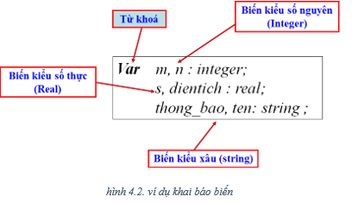
- Tùy theo ngôn ngữ lập trình, cú pháp khai báo biến có thể khác nhau.

3. Sử dụng biến trong chương trình
- Các thao tác có thể thực hiện với các biến là:
+ Gán giá trị cho biến
+ Tính toán với biến
- Cần phải gán các giá trị dữ liệu thích hợp cho biến, kiểu dữ liệu của giá trị được gán phải trùng với kiểu của biến.
- Khi gán giá trị mới, giá trị cũ sẽ bị xóa đi.
- Có thể thực hiện việc gán giá trị cho biến tại bất kì thời điểm nào trong chương trình.
- Cú pháp: <Tên biến> := <giá trị hoặc biểu thức>.
- Giá trị của biến còn có thể gán nhờ các câu lệnh nhập dữ liệu read hoặc readln. Khi đó, máy tính sẽ đợi ta gõ các giá trị tương ứng của các biến m và n từ bàn phím và ấn Enter.
- Ví dụ:
Read(m,n); hoặc readln(m,n);
4. Hằng
- Tương tự với biến, hằng cũng là 1 công cụ lưu trữ dữ liệu. Nhưng hằng khác với biến ở chỗ: hằng có giá trị không đổi và hằng phải được gán giá trị ngay khi khai báo.
- Cú pháp khai báo: const tên hằng = giá trị.
- Ví dụ: const pi = 3.14; Bankinh = 2;
- Không thể dùng các câu lệnh để thay đổi giá trị của hằng. chương trình sẽ báo lỗi nếu ta cố thay đổi giá đị đó bằng các câu lệnh.
BÀI TẬP VỀ NHÀ
Câu 1:Tìm điểm sai trong khai báo hằng sau:
Const Max :=2010;
A. Dư dấu bằng (=)
B. Tên hằng không được nhỏ hơn 4 kí tự
C. Từ khóa khai báo hằng sai
D. Dư dấu hai chấm (:)
Câu 2:Khai báo nào sau đây đúng?
A. Var x, y: Integer;
B. Var x, y=Integer;
C. Var x, y Of Integer;
D. Var x, y := Integer;
Câu 3:Trong Pascal, từ khóa để khai báo biến là:
A. Const
B. Begin
C. Var
D. Uses
Câu 4:Trong Pascal, từ khóa để khai báo hằng là:
A. Const
B. Begin
C. Var
D. Uses
Câu 5:Để khai báo biến x thuộc kiểu xâu kí tự ta khai báo:
A. Var x: String;
B. Var x: Integer;
C. Var x: Char;
D. Var x: Real;
Câu 6:Giả sử A được khai báo là biến với kiểu dữ liệu xâu, X là biến với kiểu dữ liệu số thực. Phép gán sau đây là không hợp lệ không?
A. X:=4.1;
B. X:=324.2;
C. A:= ‘3242’;
D. A:=3242 ;
Câu 7:Khai báo sau có ý nghĩa gì?
Var a: Real; b: Char;
A. Biến a thuộc kiểu dữ liệu số thực và biến b thuộc kiểu dữ liệu kí tự
B. Biến a thuộc kiểu dữ liệu số nguyên và biến b thuộc kiểu dữ liệu xâu kí tự
C. Biến a thuộc kiểu dữ liệu số nguyên và biến b thuộc kiểu dữ liệu kí tự
D. Các câu trên đều sai
Câu 8:Biến là:
A. Là đại lượng có giá trị không thay đổi trong quá trình thực hiện chương trình
B. Là đại lượng có giá trị luôn thay đổi trong quá trình thực hiện chương trình
C. Là đại lượng dùng để tính toán
D. Là đại lượng dùng để khai báo tên chương trình
Câu 9:Cách khai báo nào sau đây là đúng:
A. const k= 'tamgiac';
B. Var g :=15;
C. Const dien tich;
D. var chuvi : byte;
Câu 10:Đại lượng được đặt tên dùng để lưu trữ dữ liệu, có giá trị không đổi trong suốt quá trình thực hiện chương trình được gọi là:
A. Tên
B. Từ khóa
C. Biến
D. Hằng

TIẾNG ANH

Nội Dung Chính Tuần 4 Tiếng Anh 8

- Vocabulary:

slow (chậm) | 6. boring (buồn chán)
2. colorful (đầy màu sắc) | 7. inconvenient (bất tiện)
3. friendly (thân thiện) | 8. vast (rộng lớn, bát ngát)
4. hard (chăm chỉ) | 9. peaceful (yên tĩnh, thanh thản)
5. brave (can đảm) | 10. nomadic (thuộc về du mục)
Pause
People | friendly, hard, brave, nomadic
Life | slow, boring, inconvenient, peaceful
Scenery | colourful, vast, peaceful
ride - a horse, a camel (cưỡi ngựa, lạc đà)
put up - a tent, a pole (dựng lều, cột)
collect - hay, water (đi lấy cỏ khô, nước)
herd - the buffaloes, the cattle (chăn trâu, gia súc)
pick - wild flowers, apples (hái hoa dại, táo)
1. blackberry (quả mâm xôi) | 2. clothing (quần áo)
3. climb (leo) | 4. blind (mù)
5. click (nhấp chuột) | 6. clay (đất sét)
7. bloom (nở hoa) | 8. blossom (hoa của cây ăn quả)
9. clock (cái đồng hồ) | 10. clear (trong sạch)
1. A.blame (Khiển trách) B.claim (Yêu cầu)
2. A.class (Lớp học) B.blast (Vụ nổ)
3. A.clue (Đầu mối) B.blue (Xanh da trời)
4. A.clock (Đồng hồ) B.block (Khối)
5. A.blow (Thổi) B.close (Đóng)
II. Grammar:

Các loại tính từ, trạng từ trong câu so sánh tiếng Anh

1. Tính từ ngắn và tính từ dài:
Tính từ ngắn gồm:
Tính từ có một âm tiết. Ví dụ: bad, short, good,….
Tính từ có hai âm tiết kết thúc bằng –y, –le,–ow, –er, et. Ví dụ: sweet, clever,…
Các tính từ có từ ba âm tiết trở lên được gọi là tính từ dài. Ví dụ: beautiful, intelligent, expensive,…

2. Trạng từ ngắn và trạng từ dài:
Trạng từ ngắn là trạng từ có một âm tiết. Ví dụ: far, fast, hard, near, right, wrong,…
Trạng từ dài là trạng từ có hai âm tiết trở lên. Ví dụ: beautifully, quickly, kindly,…

3. Cấu trúc câu so sánh hơn trong tiếng Anh

1. Cấu trúc so sánh hơn trong tiếng Anh với tính từ và trạng từ ngắn
Công thức so sánh hơn:
S + V + (Adj/Adv) + “-er” + than
Ví dụ:
- Jennie’s grades are higher than her sister’s.
- Today is colder than yesterday.
- My girlfriend came later than me.
- Lindy is shorter than her younger sister.
- My ruler is longer than yours.

2. Cấu trúc so sánh hơn trong tiếng Anh với tính từ và trạng từ dài
Công thức so sánh hơn:
S + V + more + Adj/Adv + than
Ví dụ:
- He is a more professional soccer than me.
- He speaks Korean more fluently than his friend.
- She visits her family less frequently than I used to.
- This hat is more expensive than the others.
- My father drives more carefully than my brother.
Lưu ý: Có thể thêm far hoặc much trước cụm từ so sánh để nhấn mạnh. Ví dụ: Mike’s phone is much more expensive than mine.

3.Một số tính từ và trạng từ đặc biệt trong câu so sánh
Nếu tiếng Anh có động từ bất quy tắc thì trong câu so sánh, với các tính từ và trạng từ cũng có bất quy tắc tiếng. Cùng tìm hiểu các tính từ và trạng từ phổ biến thường gặp trong các dạng câu so sánh tiếng Anh dưới đây:
 | So sánh hơn | So sánh hơn nhất
good/well | better | best
bad/badly | worse | worst
Little | less | least
many/much | more | most
Far | further farther | furthest/farthest
Để ghi nhớ các dạng so sánh trong tiếng Anh trên, bạn sẽ không thể chỉ học thuộc lòng. Bởi não bộ chúng ta sẽ ghi nhớ những thứ gắn liền với cảm xúc thay vì những từ ngữ, cấu trúc khô khan. Vậy đâu là cách để ghi nhớ các dạng so sánh trong tiếng Anh trên? Step Up đề xuất bạn học các cấu trúc so sánh tiếng Anh trong những bối cảnh cụ thể.
Liệt kê các dạng so sánh với các cấu trúc, từ vựng, sau đó sáng tạo ra những câu chuyện để kết nối những cấu trúc và từ vựng đó. Ngoài ra, để tạo thêm cảm xúc cho câu chuyện, hãy thêm những yếu tố màu sắc, hình ảnh, các yếu tố để tạo nên ấn tượng mạnh, bạn sẽ ghi nhớ được các kiến thức liên quan đang cần học.

100 USEFUL IRREGULAR VERBS
(100 ĐỘNG TỪ BẤT QUI TẮC THƯỜNG DÙNG)

N⁰ | Infinitive | Past | Past  Participle | Meaning | N⁰ | Infinitive | Past | Past  Participle | Meaning
1 | be (am,is,are) | was, were | been | thì, là, ở | 51 | light | lighted | lit | thắp sáng
2 | become | Became | become | trở nên | 52 | lose | lost | lost | đánh mất, lạc
3 | begin | Began | begun | bắt đầu | 53 | make | made | made | làm, chế tạo
4 | blow | Blew | blown | thổi | 54 | may | might |  | được phép, có lẽ
5 | break | Broke | broken | bể, làm vỡ | 55 | meet | met | met | gặp
6 | bring | Brought | brought | mang | 56 | must | had to |  | phải
7 | build | Built | built | xây dựng | 57 | pay | paid | paid | trả tiền
8 | burst | Burst | burst | nổ, nổ tung | 58 | put | put | put | đặt, để
9 | buy | Bought | bought | mua | 59 | read | read | read | đọc
10 | can | Could |  | có thể | 60 | ride | rode | ridden | cưỡi, đi (xe)
11 | catch | Caught | caught | chụp, bắt | 61 | ring | rang | rung | rung, reo
12 | choose | Chose | chosen | lựa chọn | 62 | rise | rose | risen | dâng lên
13 | come | came | come | đến | 63 | run | ran | run | chạy
14 | cost | cost | cost | trị giá | 64 | Say | said | said | nói
15 | cut | cut | cut | cắt | 65 | See | saw | seen | nhìn thấy, thấy
16 | do | did | done | làm | 66 | Sell | sold | sold | bán
17 | draw | drew | drawn | vẽ | 67 | send | sent | sent | gởi
18 | drink | drank | drunk | uống | 68 | Set | set | set | đặt, để
19 | drive | drove | driven | lái xe | 69 | shake | shook | shaken | rung, lắc
20 | eat | ate | eaten | ăn | 70 | shall | should |  | sẽ, nên
21 | fall | fell | fallen | rơi, té, ngã | 71 | shine | shone | shone | chiếu sáng
22 | feed | fed | fed | cho ăn, nuôi | 72 | shoot | shot | shot | bắn, sút (bóng)
23 | feel | felt | felt | cảm thấy | 73 | show | showed | shown | chỉ, cho xem
24 | fight | fought | fought | chiến đấu | 74 | Shut | shut | shut | đóng lại
25 | find | found | found | tìm thấy | 75 | Sing | sang | sung | hát
26 | fly | flew | flown | bay | 76 | Sink | sank | sunk | chìm xuống
27 | forget | forgot | forgotten | quên | 77 | Sit | sat | sat | ngồi
28 | forgive | forgave | forgiven | tha thứ | 78 | sleep | slept | slept | ngủ
29 | freeze | froze | frozen | đông lại, ướp | 79 | smell | smelt | smelt | ngửi
30 | get | got | gotten | có được, trở nên | 80 | speak | spoke | spoken | nói
31 | give | gave | given | cho, biếu, tặng | 81 | spend | spent | spent | tiêu, xài, trải qua
32 | go | went | gone | đi | 82 | split | split | split | chẻ, nứt
33 | grow | grew | grown | mọc, lớn lên | 83 | spread | spread | spread | trải ra, lan đi
34 | hang | hung | hung | treo | 84 | stand | stood | stood | đứng
35 | have | had | had | có | 85 | steal | stole | stolen | đánh cắp
36 | hear | heard | heard | nghe, nghe thấy | 86 | strike | stroke | stricken | đánh, đình công
37 | hide | hid | hidden | che dấu, ẩn nấp | 87 | sweep | swept | swept | quét
38 | hit | hit | hit | đánh, đụng, va | 88 | swim | swam | swum | bơi
39 | hold | held | held | cầm, tổ chức | 89 | take | took | taken | cầm lấy
40 | hurt | hurt | hurt | làm đau, đau | 90 | teach | taught | taught | dạy
41 | keep | kept | kept | giữ, giữ gìn | 91 | tear | tore | torn | xé rách
42 | know | knew | known | biết | 92 | tell | told | told | kể lại, nói
43 | lay | laid | laid | đặt, đẻ (trứng) | 93 | think | thought | thought | nghĩ, suy nghĩ
44 | lead | led | led | dẫn dắt, lãnh đạo | 94 | throw | threw | thrown | ném, quăng
45 | lean | leant | leant | nghiêng, dựa vào | 95 | understand | understood | understood | hiểu
46 | Learn | learnt | learnt | học | 96 | wake | woke | waken | thức dậy
47 | leave | left | left | rời đi, để lại | 97 | wear | wore | worn | mặc, mang, đội
48 | lend | lent | lent | cho mượn | 98 | will | would |  | sẽ
49 | let | let | let | để cho | 99 | win | won | won | thắng cuộc
50 | lie | laid | lain | nằm | 100 | write | wrote | written | viết

Keep-kept-kept
Sweep-swept-swept

1……….. Easter 1. She already (watch)…… this movie.
2. ……….. two weeks 2. He (write)……………. his report yet?
3. ……….. my birthday 3. We (travel)………. to New York lately.
4. ………. last summer 4. They (not give)………… his decision yet.
5. ……….. 1999 5. Tracy (not see) ….her friend for 2 years.
6. ……….. ten days 6. I (be) ………….to London three times.
7. ……….. a few days 7. It (rain)… since I stopped my work.
8. ……….. 1st April 8. This is the second time I (meet) him.
9. ……….. a long time 9. They (walk)….. for more than 2 hours.
10. …….. 6 o’clock 10. ………you (get)……. married yet?
11. ..…….. yesterday
12. ……….. a few minutessss
13. ……….. last autumn
14……….. I arrived here
15.……….. last night
16. ……….. two days
17. ……….. the Second World War
18……….. as long as I can remember
19……….. three days
20………..my childhood
21……….. ten years
22………..I was young
23. ……….. New Year's Eve
24……….. Wednesday
25……….. five seconds
26……….. breakfast
27……….. hundreds of years
28……….. three years
29……….. our last year at high school
30……….. you left your last job
31. ……….. a month
32. ……….. you had your master’s degree
33……….. they were 5 years old
34……….. we first met
35……….. he was ten
36……….. last Tuesday
37……….. at least 6 months
38……….. a hour today
39……….. Christmas
40………..the whole of my adult life
41……….. my friend’s party
42………..ages

NGỮ VĂN

Tuần: 4 .Tiết PPCT: 13. TỪ TƯỢNG HÌNH, TỪ TƯỢNG THANH
I. Đặc điểm, công dụng của từ tượng hình, tượng thanh 1. Phân tích ngữ liệu: SGK -49
1. Ví dụ:
- Những từ móm mém, xồng xộc, vật vã, rũ rượi, sòng sọc: gợi tả h/ả, dáng vẻ, hoạt động của sự vật
-> từ tượng hình.
- Các từ hu hu, ư ử: mô phỏng âm thanh của con người, con vật.
-> từ tượng thanh.
- Từ tượng hình-> gợi tả hình ảnh, dáng vẻ, trạng thái.
- Từ tượng thanh-> mô phỏng âm thanh tự nhiên của con người.
- Tác dụng:
+ Gợi tả hình ảnh âm thanh cụ thể
-> sinh động, có giá trị biểu cảm cao.
+ Thường sử dụng trong văn miêu tả tự sự.
- Ghi nhớ (SGK - 49)
II. Luyện tập :(SGK 49-50)

Tuần: 4 .Tiết PPCT: 14-15. LIÊN KẾT CÁC ĐOẠN VĂN TRONG VĂN BẢN
I. Tác dụng của việc liên kết các đoạn văn trong văn bản:
1. Phân tích ngữ liệu: 2 đoạn văn (T50)
- VB1:
+ Đ1: tả cảnh sân trường Mĩ Lý ngày tựu trường->Tả ngôi trường thời hiện tại.
+ Đ2: cảm giác của”tôi”1 lần ghé thăm trường -> cảm giác
về ngôi trường trong quá khứ.
-> Liên kết giữa 2 đoạn lỏng lẻo, mạch văn gãy -> không có sự liên kết.
- VB2:
Cụm từ”trước đó mấy hôm”làm cho 2 đoạn văn liền ý, liền mạch.
- Cụm từ”trước đó mấy hôm”
-> Dùng để nối 2 đoạn văn, nhờ đó 2 đoạn trở nên liền mạch, làm cho 2 đoạn văn gắn bó với nhau, tạo tính hoàn chỉnh cho văn bản.
-> là phương tiện liên kết
2.Ghi nhớ 1 (SGK trang 53)
II. Cách liên kết các đoạn văn trong văn bản.
1. Dùng từ ngữ để liên kết các đoạn văn
- Phân tích ngữ liệu
a) Bắt đầu
Sau khâu tìm hiểu Liệt kê.
b)
Đ1: Cảm nhận thời hiện tại.
Đ2: cảm nhận thời quá khứ.
Nhưng: gợi sự đối lập cảm nhận.
c) Từ”đó”là chỉ từ chỉ thời gian hiện tại
Từ Trước đó”-> chỉ thời gian quá khứ.
-> có tác dụng liên kết 2 đoạn văn.
d) Từ”Nói tóm lại”
Lkết 2 đoạn bằng cách chuyển ý.
2. Dùng câu nối để liên kết đoạn văn
- Phân tích ngữ liệu: SGK T53
Câu nối ái dà, lại còn chuyện đi học nữa cơ đấy?
-> nối tiếp, phân tích ý đoạn văn trước.
- Ghi nhớ: SGK (53)
III. Luyện tập :(SGK 53-55)

Tuần: 4 .Tiết PPCT: 16. TỪ NGỮ ĐỊA PHƯƠNG VÀ BIỆT NGỮ XÃ HỘI
I. Tìm hiểu từ ngữ địa phương
1. Phân tích ngữ liệu
( SGK/T56).
- Bắp, bẹ đều có nghĩa là ngô
+ bẹ: vùng núi phía Bắc
+ bắp: vùng nông thôn
-> từ địa phương.
+ ngô: từ ngữ văn hoá, chuẩn mực, được sử dụng rộng rãi
-> từ toàn dân.
- Từ ngữ địa phương: Chỉ sử dụng ở một (hoặc một số) địa phương nhất định.
2. Ghi nhớ: SGK/T56.
II.Biệt ngữ xã hội.
1. Phân tích ngữ liệu: SGK/ T57.
a/ Me, mợ-> Từ đồng nghĩa
- Mẹ -> từ toàn dân
- Mợ -> lời của bé Hồng khi nói với bà cô.
-> Mợ: từ ngữ được dùng trong một tầng lớp xã hội nhất định (tầng lớp trung lưu, thượng lưu trước cách mạng tháng Tám).
b)
- ngỗng: điểm 2;
- trúng tủ: Trúng sự chuẩn bị (học kĩ, thuộc nhất).
-> Học sinh, sinh viên thường dùng.
=> Mợ, ngỗng, trúng tủ là biệt ngữ xã hội (chỉ dùng trong một tầng lớp xã hội nhất định).
- Ghi nhớ: SGK/ 57
III. Sử dụng từ ngữ địa phương, biệt ngữ xã hội
1. Phân tích ngữ liệu SGK/57-58
* VD: SGK/57-58
- mô, bầy, tui, ví, nớ hiện chừ
- cá, dằm thượng, mõi.
=> Tô đậm màu sắc địa phương, màu sắc tầng lớp xã hội.
2.Ghi nhớ : SGK/58
IV. Luyện tập :(SGK 58-59)
Tuần 4. Tóm tắt văn bản tự sự
Luyện tập tóm tắt văn bản tự sự
(Khuyến khích học sinh tự học)

LỊCH SỬ
CHỦ ĐỀ: PHONG TRÀO CÔNG NHÂN CUỐI THẾ KỈ XVIII ĐẾN ĐẦU THẾ KỈ XX
I. Nguyên nhân:
Do bị tư sản bóc lột nặng nề công nhân đấu tranh.
II/ Các cuộc đấu tranh tiêu biểu:
- Phong trào đập phá máy móc, đốt công xưởng
- Bãi công
-.Kết quả: Thành lập các tổ chức công đoàn
* Phong trào công nhân trong những năm 1830-1840:
Thời gian | Địa điểm | Hình thức đấu tranh | Mục tiêu  đấu tranh
1831,  1834 | Li-ông (Pháp) | Khởi nghĩa vũ trang | - Đòi thiết lập chế độ cộng hoà  - Tăng lương, giảm giờ làm.
1844 | Sơ-lê-din (Đức) | Khởi nghĩa vũ trang | - Chống sự hà khắc của chủ xưởng và điều kiện lao động tồi tệ.
1836 đến  1847 | Anh | - Mít tinh, biểu tình có tổ chức | - Đòi quyền phổ thông bầu cử.  - Tăng lương, giảm giờ làm.
- Kết quả: thất bại
- Ý nghĩa :
- Đánh dấu sự trưởng thành của công nhân.
- Tạo tiền đề cho lí luận cách mạng ra đời.
III/ PHONG TRÀO CÔNG NHÂN QUỐC TẾ CUỐI THẾ KỶ XIX. QUỐC TẾ THỨ HAI:
*Phong trào công nhân quốc tế cuối thế kỉ XIX: HS lập bảng niên biểu
- Sau thất bại của Công xã Pa ri, phong trào công nhân vẫn tiếp tục phát triển.
*Quốc tế thứ hai( 1889- 1914):
-Phong trào diễn ra quyết liệt
- Hình thành các tổ chức chính trị độc lập của giai cấp vô sản
- 14-7-1889, thành lập Quốc tế thứ hai tại Pa-ri.
- Gồm 2 giai đoạn:
+ 1889-1895: phong trào phát triển
+ 1895-1914: thỏa hiệp với tư sản
*Cao trào cách mạng 1918- 1923. Quốc tế cộng sản thành lập:
- Do hậu quả Chiến tranh thế giới thứ nhất, ảnh hưởng của Cách mạng tháng Mười Nga năm 1917.
- Cao trào cách mạng bùng nổ ở châu Âu
- Tháng 3-1919, thành lập Quốc tế cộng sản (Quốc tế thứ ba) tại Mát-xcơ-va.
- Vai trò: thống nhất và phát triển phong trào cách mạng thế giới.

ĐỊA LÝ
Tuần 4 : Bài 4 : THỰC HÀNH: PHÂN TÍCH HOÀN LƯU GIÓ MÙA CHÂU Á

Nội dung :
- Xác định và đọc tên các trung tâm áp thấp
- Xác định hướng gió chính theo khu vực
Phân tích hướng gió về mùa đông
Phân tích hướng gió về mùa hạ
Mùa | Khu vực | Hướng gió chính | Từ áp cao…đến áp thấp
Mùa Đông | Đông Á | TB-ĐN | Xi-Bia -> A-lê-ut
 | ĐNÁ | B-N,ĐB-TN | Xibia->xích đạo-õtraylia
 | Nam Á | ĐB-TN | Xibia->Nam ADD , DTD
Mùa hạ | Đông Á | ĐN-TB | Ha oai-> I ran
 | Đông Nam Á | TN-ĐB | Oxtraylia -> I ran
 | Nam Á | TN-ĐB | Nam DD , ĐtD-. I ran

GDCD
Bài 4. GIỮ CHỮ TÍN
Nội dung bài học
1. Giữ chữ tín là coi trọng lòng tin của người khác đối với mình, biết trọng lời hứa và biết tin tưởng nhau.
2. Ý nghĩa của việc giữ chữ tín.
- Được mọi người tin cậy, tín nhiệm, tin yêu.
- Giúp mọi người đoàn kết và hợp tác dễ dàng
3. Cách rèn luyện .
- Làm tốt nghĩa vụ của mình, hòan thành nhiệm vụ
- Giữ lời hứa, đúng hẹn
- Giữ lòng tin
* Bài tập
? Em hãy kể một câu chuyện hoặc một tình huống trong cs thể hiện việc giữ chữ tín?
? Em hãy tìm ca dao, tục ngữ nói về giữ chữ tín
*Hs làm bài tập 1,2,3 sgk

CÔNG NGHỆ
BÀI 13: BẢN VẼ LẮP
I. Nội dung của bản vẽ lắp
1. Khái niệm: BVL dùng để diễn tả hình dạng, kết cấu của một sản phẩm và vị trí tương quan giữa các chi tiết máy của sản phẩm.
2. Công dụng: BVL chủ yếu dùng trong thiết kế, lắp ráp và sử dụng sản phẩm.
3. Nội dung bản vẽ lắp gồm:
a. Hình biểu diễn: gồm hình chiếu và hình cắt diễn tả hình dạng, kết cấu và vị trí các chi tiết máy .
b. Kích thước: gồm kích thước chung và kích thước lắp của các chi tiết.
c. Bảng kê: gồm số thứ tự, tên gọi chi tiết, số lượng,…
d. Khung tên: gồm tên gọi sản phẩm, tỉ lệ, kí hiệu bản vẽ, cơ sở thiết kế
II. Đọc bản vẽ lắp
- Trình tự đọc bản vẽ là đọc khung tên, bảng kê, hình biểu diễn, kích thước, phân tích chi tiết, tổng hợp.
- Bộ vòng đai.
- Tỷ lệ bản vẽ là 1:2.
+ Vòng đai (2), đai ốc (2), vòng đệm (2), bu lông (2).
- Hình chiếu bằng
- Hình cắt cục bộ ở hình chiếu đừng.
- Kích thước chung: 140, 50, 78. Kích thước lắp giữa các chi tiết M10. kích thước xác định khoảng cách giữa các chi tiết 50, 110.
- Kích thước: đường kính vòng đai, khoảng cách của hai bulông, bề dày của vòng đai.
- Chiều dài, chiều rộng của vòng đai.
- Đai ốc ở trên cùng, đến vòng đệm, vòng đai, bulông M10 ở dưới cùng.
Tháo chi tiết số 23 4 1. Lắp chi tiết số 1 4 3 2.
- Ghép các chi tiết hình trụ với các chi tiết khác.
* Trình tự đọc bản vẽ lắp:
+ Đọc các nội dung ghi trong khung tên
+ Đọc bảng kê
+ Đọc các HBD
+ Đọc các kích thước
+ Phân tích chi tiết
+ Tổng hợp.

